6. DA NEWTON AD EINSTEIN
(Dispense per allievi a cura di Mario Bonfadini)

a. Rilievi alla teoria di Newton

La legge di Newton è elegante e semplice. Pur essendo stata ricavata per via teorica si adatta bene a numerosi fatti sperimentali. Tuttavia essa è concepita per il caso di due corpi isolati, dei quali uno ha massa molto maggiore rispetto all’altro. In realtà, se le due masse sono confrontabili, i due corpi ruotano ambedue attorno al loro baricentro.
Inoltre, nel caso dei corpi celesti, come negli innumerevoli altri, i corpi in questione non sono due. Proprio per questo motivo le orbite dei pianeti non risultano delle ellissi perfette.
La legge descrive l'andamento della forza senza dire qualcosa di particolarmente significativo sulla sua natura. Newton stesso ne è cosciente e giustamente osserva che non è sua intenzione pretendere di conoscere la causa della gravità. Del resto la scienza ( secondo una concezione consacrata dall’intervento positivista ) è in massima parte impegnata a descrivere "come" i fatti avvengono trascurando il "perchè" avvengono.
La domanda più seria circa la teoria di Newton è sul come la forza si trasmette da un corpo all’altro. L'azione a distanza o simultanea, non ben accolta da alcuni dei contemporanei, è contestata poi dalla teoria della relatività ristretta di Einstein, la quale afferma che nessuna velocità (neppure quella di un segnale) può superare il valore della velocità della luce.

Si introduce allora il concetto di campo gravitazionale. Esso è inteso come una proprietà trasmessa dalla massa allo spazio circostante e lo si definisce quantitativamente come una grandezza calcolabile in ogni punto P mediante la relazione

F_{G}
C (P) = _______
m

dove F_{G} è la forza che la massa in questione esercita su una qualunque massa m posta in P.
Anche attorno alla massa m c'è un campo. A interagire direttamente dunque non sono le masse ma i due campi ( v. Complementi ).

h. Il moto a "rosetta" del pianeta Mercurio

Nel secolo scorso si scopre un fenomeno che non si riesce ad interpretare bene con la teoria di
Newton.
Controllando con precisione le posizioni occupate dal pianeta Mercurio si potè mettere in evidenza che H perielio della sua orbita non ritornava nello stesso punto dello spazio. La cosa è abbastanza evidente e misurabile stante l’accentuata eccentricità dell' orbita.
Si è misurato uno spostamento di 574" di arco in un secolo. Ora 532"sono spiegabili considerando l'interazione dovuta alla presenza degli altri corpi celesti; 42" rappresentano un residuo non previsto dalla teoria di Newton. Qualcosa di simile, ma in forma meno evidente, succede per Venere e Marte.
Del fenomeno sono state tentate varie spiegazioni, più o meno soddisfacenti, sempre salvando la formula di Newton nella sua sostanza. La spiegazione più corretta tuttavia è data dalla relatività generale di Einstein.

e. La gravitazione secondo Einstein

Nella teoria della relatività generale si ha una interpretazione del moto dei corpi celesti ignorando completamente la presenza della forza gravitazionale.
La teoria è piuttosto complessa ed è arduo trasformare in concetti facili ed immagini alla portata della fantasia quanto è detto e sopprattutto sorretto da concetti matematici e formalismi piuttosto complessi.
Einstein salva il principio di inerzia. Ogni corpo si muove in un ambiente a quattro dimensioni (cronotopo = spazio + tempo ). Il tempo è una dimensione essenziale allo studio del moto; si dice che è una dimensione dello spazio.
In tale spazio una "geodetica" è una linea sulla quale il percorso è "il più breve" ( in senso spaziotemporale ). Tale linea non è necessariamente una retta in senso euchdeo; tuttavia possiamo continuare a chiamarla retta.
Il modello di spazio geometrico più appropriato per descrivere la realtà non è quello euclideo, ma quello dello spazio curvo. A incurvare lo spazio è proprio la massa. I pianeti nel loro moto seguono una geodetica per il principio di inerzia; quindi non sono sollecitati da una forza particolare; ma essendo lo spazio incurvato dalla massa del Sole, tale geodetica non corrisponde ad un moto rettilineo uniforme nella teoria ordinaria, bensì al moto ellittico con effetto a rosetta.
La teoria di Einstein interpreta bene il moto di Mercurio; non del tutto bene, per i dati che possediamo, il moto di Venere e di Marte.
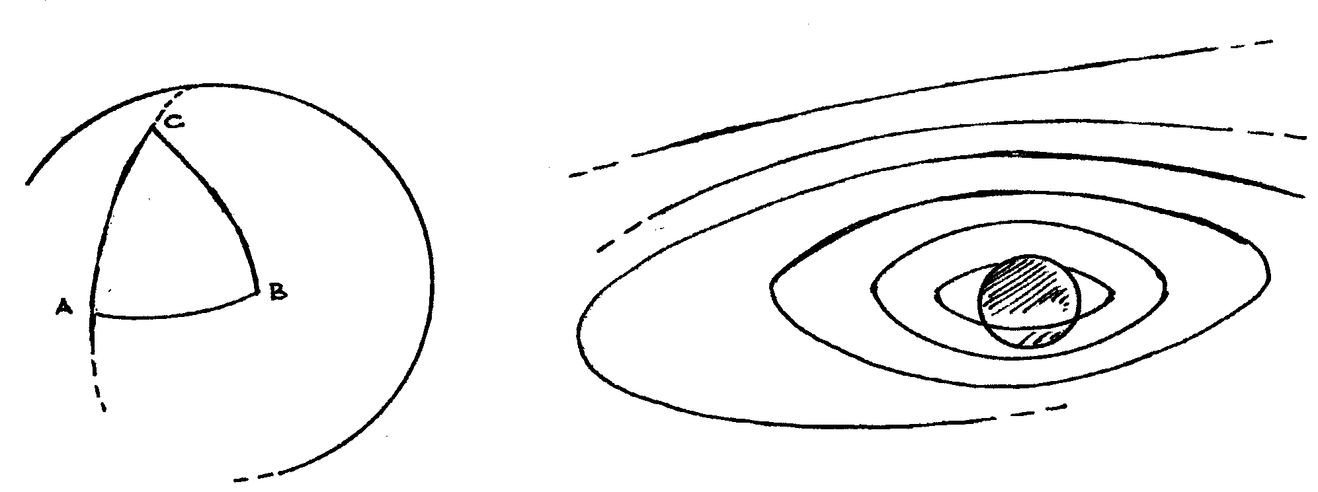
In un modello bidimensionale di spazio Rappresentazione alquanto fantastica della
"curvo" il concetto di traiettoria rettilinea "curvatura" dello spazio attorno ad una massa.
acquista un senso particolare. Sono disegnate alcune "geodetiche".
Un triangolo non ha più proprietà "euclidee"

La teoria di Einstein prevede anche altri fenomeni che poi sono verificati nella realtà e che non sono spiegabili con la teoria di Newton.
Il primo consiste nella flessione dei raggi luminosi in prossimità di una massa. La luce proveniente da una stella, passando in prossimità del Sole, verrebbe deviata di un angolo pari a 1,75 secondi di grado. La cosa si potrebbe prevedere anche con la teoria corpuscolare di Newton sulla natura della luce e pensando all'azione della gravità sui corpuscoli; ma i calcoli porterebbero alla previsione di un angolo di ampiezza metà rispetto a quella prevista da Einstein.
Sono state fatte misure durante le eclissi di Sole per le stelle che emettono luce visibile, in altri momenti per i corpi celesti che emettono radioonde (quasar). Tali misure sono più vicine alle previsioni di Einstein. Si può pensare quindi che la luce segue una geodetica, la quale risulta "'curva" in prossimità della massa del Sole.

Un altro effetto previsto consiste nel rallentamento del tempo in prossimità di una massa.
Orologi identici, posti in situazioni differenti dì gravità, camminano in modo diverso e segnano un tempo differente. Neppure esiste la possibilità di un confronto simultaneo (e perciò di una correzione) perchè non c'è simultaneità nella comunicazione delle informazioni. L'idea può condurre a dei "paradossi".
Una conseguenza prevista è l'abbassamento della frequenza delle vibrazioni presenti negli atomi. Einstein prevede uno spostamento verso il rosso (verso cioè le frequenze più basse) della luce proveniente dal Sole.
Tale effetto è evidenziato in maniera sensibile nella luce proveniente dalle "nane bianche", stelle estremamente dense. Questo effetto si deve distinguere da quello dovuto all'allontanamento della sorgente di luce, per effetto dell'espansione della Galassia o dell'Universo.

Altri aspetti della teoria di Einstein si estendono alla formulazione di un modello per l'universo e al tentativo di unificare le forze esistenti in natura.
Nella teoria del Big-Bang (14) si tenta di far entrare le risposte ad interrogativi vecchi e nuovi sull’origine e la natura dell’Universo.
Non tutte le prospettive della teoria di Einstein sono bene accolte. Sono state fatte nuove scoperte e nuovi interrogativi si affacciano. Interessanti applicazioni della gravità si hanno nello studio dell'evoluzione delle stelle e dei cosiddetti "buchi neri".

d. Ricerca sempre aperta

Lo studio fatto dovrebbe farci capire ancora di più che la ricerca scientifica non è mai conclusa in nessun campo e che ogni formulazione, per quanto valida e duratura, ha sempre il carattere della provvisorietà.
Tutti i concetti fisici si riducono a "strumenti" che ci permettono di avvicinarci alla realtà e a proget-tare un intervento provvisorio.
Il discorso si apre a riflessioni sul significato di "conoscenza scientifica", sul rapporto fra intelletto umano, con la sua capacità di razionalizzare e matematizzare, e la disponibilità della realtà dell'universo a lasciarsi comprendere e matematizzare.
_______________________________________________

(14) La teoria è introdotta verso la metà dei nostro secolo da Lemaitre, scienziato belga
( presidente dell'Accademia delle Scienze del Vaticano ), e sviluppata poi da Gamow.

